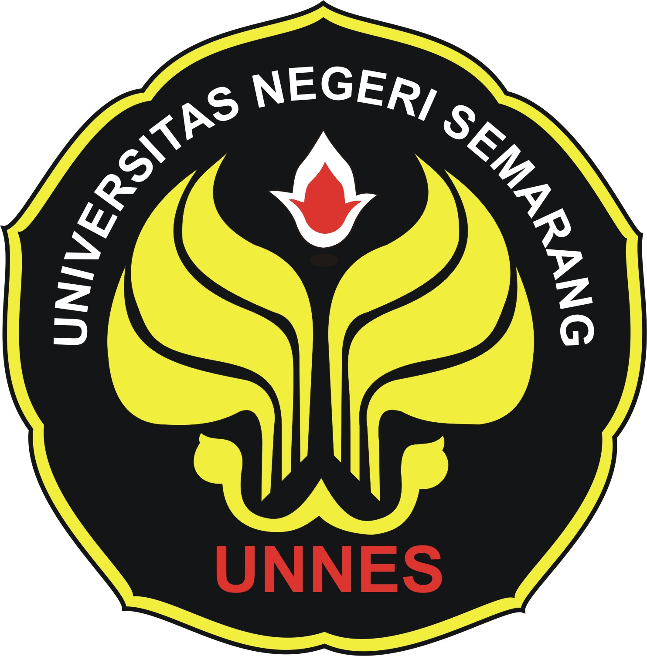

USULAN PROGRAM KREATIVITAS MAHASISWA
PELATIHAN MEMBUAT KERIPIK TULANG IKAN BANDENG
KEPADA IBU PKK GUNA MEMANFAATKAN LIMBAH IKAN BANDENG
BIDANG KEGIATAN :
PKM PENGABDIAN MASYARAKAT

Diusulkan oleh :
- Hana Purwanti (1401414116)
- Dwi Wirahayu (1401414107)
- Dwi Okta P (1401414091)
- Hana Wulandari (1401414170)
- Fauziah Ulfie Nurlaili (1401414173)

UNIVERSITAS NEGERI SEMARANG
KOTA SEMARANG
2015

PENGESAHAN PKM PENGABDIAN MASYARAKAT

- Judul Kegiatan : PELATIHAN MEMBUAT KERIPIK TULANG IKAN BANDENG KEPADA IBU-IBU PKK GUNA MEMANFAATKAN LIMBAH IKAN BANDENG
- Bidang Kegiatan : PKM-M
- Ketua Pelaksana Kegiatan
- Nama Lengkap : Hana Purwanti
- NIM : 1401414116
- Jurusan : PGSD
- Universitas/Institut/Politeknik : Universitas Negeri Semarang
- Alamat Rumah dan No. Telp/HP : Desa Bakaran Kulon 01/05 Juwana, Pati 089683611506
- Alamat email : hanapurwanti69@yahoo.com.
- Anggota Pelaksana Kegiatan/Penulis :
- Dosen Pendamping
- Nama Lengkap dan Gelar :
- NIDN :
- Alamat Rumah :
- Telp :
- Biaya Kegiatan Total :
- Jangka Waktu Kegiatan :

Menyetujui, Ketua Pelaksana Kegiatan
Ketua Jurusan

Dra. Hartati, M.Pd. Hana Purwanti
NIP. 19551005.198012.2.001 NIM 1401414116

Pembantu Rektor III Dosen Pendamping
Bidang Kemahasiswaan

Prof.Dr.Masrukhi, M.Pd.
NIP. 19620508.198803.1.002

DAFTAR ISI

Halaman Judul
Halaman Pengesahan
Ringkasan
BAB I PENDAHULUAN
1.1 Latar Belakang Masalah
1.2 Rumusan Masalah
1.3 Tujuan Kegiatan
1.4 Luaran yang Diharapkan
1.5 Manfaat Kegiatan
BAB II GAMBARAN UMUM MASYARAKAT SASARAN
2.1 Kondisi Umum
2.2 Kondisi Fisik
BAB III METODE PELAKSANAAN
BAB IV BIAYA DAN JADWAL KEGIATAN
4.1 Anggaran Biaya
4.2 Jadwal Kegiatan
Lampiran-lampiran
3.1 Biodata Ketua, Anggota, dan Dosen Pembimbing
3.2 Justifikasi Anggaran Kegiatan
3.3 Susunan Organisasi Tim Kegiatan dan Pembagian Tugas
3.4 Surat Pernyataan Ketua Kegiatan
3.5 Surat Keterangan Kesediaan dari Mitra
3.6 Denah Detail Lokasi Mitra Kerja

RINGKASAN

Perikanan merupakan salah satu sektor mata pencaharian masyarakat Indonesia, mulai perikanan air laut, air tawar, payau, dan kolam. Perikanan sudah dikenal oleh masyarakat Indonesia meskipun masih bersifat sederhana. Mengingat luas daerah Indonesia yang sebagian besar merupakan wilayah perairan maka terdapat banyak jenis ikan dan binatang laut, salah satunya yaitu ikan bandeng. Budidaya ikan bandeng cukup diminati kerena harga jual ikan bandeng yang cukup tinggi, kandungan gizi dalam ikan bandeng, serta rasa daging ikan bandeng yang gurih dan kenyal. Banyak orang yang mengolah ikan bandeng untuk dijadikan olahan makann lain selain diolah sebagai lauk pauk, misalnya bakso ikan bandeng, pempek ikan bandeng, bandeng crispy, dan lain-lain. Olahan makanan tersebut hanya menggunakan daging ikan bandeng sehingga bagian ikan bandeng lainnya dibuang, yaitu kepala dan tulang. Kerena itulah kami mahasiswa dari Universitas Negeri Semarang berniat untuk mengadakan pelatihan untuk mengolah limbah ikan bandeng. Tema yang kami pilih adalah membuat keripik tulang ikan bandeng yang benilai ekonomis tinggi, diamana pelatihan ini bertujuan untuk memberikan pengetahuan dan pengalaman kepada masyarakat, khususnya ibu-ibu tentang bagaimana cara mengolah limbah ikan bandeng untuk dibuat menjadi olahan makanan yang bernilai ekonomis. Selain itu pelatihan ini juga bertujuan untuk mengurangi limbah yang dihasilkan dari produksi ikan bandeng. Lebih lanjut pelatihan ini bertujuan untuk membuka lapangan pekerjaan bagi ibu-ibu untuk mengisi waktu luang mereka dan menambah penghasilan sehingga dapat meningkatkan kesejahteraan keluarga.

BAB I
PENDAHULUAN
1.1 Latar Belakang
Indonesia adalah negara yang memiliki ribuan pulau dan beragam suku bangsa yang tersebar dari Sabang sampai Merauke. Selain kekayaan budaya yang beragam, Indonesia juga memiliki kekayaan alam yang melimpah. Kekayaaan alam tersebut digunakan oleh masyarakat Indonesia sebagai mata pencaharian di berbagai sektor, seperti pertanian, perikanan, peternakan, pertambangan, perkebunan, industri, dan lain-lain. Salah satu komoditas hasil sumber daya Indonesia yang cukup besar selain sektor petanian adalah perikanan. Komoditas perikanan Indonesia berupa ikan air laut, ikan air tawar, ikan air payau, maupun ikan yang di budidaya di kolam atau karamba. Jenis ikan yang cukup populer dan digemari oleh masyarakat Indonesia salah satunya yaitu ikan bandeng. Ikan bandeng merupakan jenis ikan air laut yang sebagian besar dibudidaya di tambak. Ikan bandeng memiliki kandungan gizi yang cukup banyak, seperti protein, lemak, kalsium, besi, fosfor, kalium, serta berbagai macam vitamin yang dibutuhkan tubuh. Kandungan gizi dalam ikan bandeng dapat mencegah penyakit jantung koroner, menurunkan kadar kolesterol dalam tubuh, mengurangi resiko terkena hipertensi atau tekanan darah tinggi, serta baik dikonsumsi oleh ibu hamil karena mengandung omega 3. Selain itu, daging ikan bandeng juga gurih dan kenyal. Dalam setiap olahan ikan bandeng bagian dari ikan bandeng yang digunakan hanyalah dagingnya, sedangkan bagian tulang dan kepala ikan bandeng dibuang. Limbah dari olahan ikan bandeng yang dapat diolah menjadi olahan makanan yang lain adalah tulang.
Berdasarkan paparan di atas, kami tim dari fakultas Ilmu Pendidikan Universitas Negeri Semarang akan melakukan pelatihan memanfaatkan limbah ikan bandeng dengan mengusung tema membuat keripik tulang ikan bandeng, yaitu mengajarkan, menjelaskan, dan mempratekkan secara langsung tahapan-tahapan dalam pembuatan keripik tulang ikan bandeng mulai dari menyediakan bahan utama yaitu tulang ikan bandeng, proses pembersihan tulang ikan bandeng, proses pembuatan, serta pengemasan. Selain itu diberikan informasi juga mengenai kandungan gizi dari olahan keripik tulang ikan bandeng.
Sasaran dari pelatihan ini adalah ibu-ibu masyarakat desa Bakaran Kulon kecamatan Juwana kabupaten Pati. Hal ini dimaksudkan untuk memberikan pengetahuan dan pengalaman dalam mengolah limbah ikan bandeng. Selain itu pelatihan ini juga bermanfaat dalam mengisi waktu luang ibu-ibu agar waktu luang yang mereka miliki lebih produktif dengan memproduksi olahan keripik tulang ikan bandeng. Tidak hanya itu, dengan memproduksi olahan keripik tulang ikan bandeng diharapkan dapat menanbah penghasilan sehingga meningkatkan kesejahteraan keluarga.

1.2 Rumusan Masalah
Berdasarkan latar belakang yang telah kami paparkan, maka dapat dirumuskan beberapa rumusan masalah yang dihadapi, antara lain:
- Bagaimana cara mengolah limbah ikan bandeng menjadi olahan makanan yang bernilai ekonomis?
- Bagaimana cara melatih ibu-ibu membuat keripik tulang ikan bandeng?
- Apa manfaat yang didapat dari pelatihan mengolah limbah ikan bandeng?
1.3 Tujuan Kegiatan
- Mengajari ibu-ibu masayarakat desa Bakaran Kulon kecamatan Juwana kabupaten Pati agar mengetahui bagaimana cara mengolah limbah ikan bandeng, misalnya tulang ikan bandeng menjasi olahan makanan seperti keripik tulang ikan bandeng.
- Menemukan cara melatih ibu-ibu membuat keripik tulang ikan banden.
- Menambah pengetahuan ibu-ibu tentang cara mengolah limbanh ikan bandeng sehingga dapat mengurangi limbah yang ada di lingkungan serta menambah penghasilan mereka.
1.4 Luaran yang Diharapkan
Target luaran yang diharapkan dari kegiatan ini sebagai berikut:
- Ibu-ibu masyarakat desa Bakaran Kulon kecamatan Juwana Kabupaten Pati dapat mengetahui cara mengolah limbah ikan banding dan memproduksi olahan makanan yang berasal dari limbah ikan bandeng.
- Dapat dijadikan kegiatan untuk mengisi waktu luang dan menambah penghasilan.
1.5 Manfaat Kegiatan
Manfaat kegiatan bagi masyarakat, diantaranya:
- Memiliki kterampilan mengolah limbah ikan bandeng.
- Dapat dijadikan sebagai profesi yang digunakan untuk mengisi waktu luang.

BAB II
GAMBARAN UMUM MASYARAKAT SASARAN

Masyarakat yang menjadi sasaran dalam Program Kreativitas Mahasisiwa ini adalah masyarakat Desa Bakaran Kulon, Kecamatan Juwana, Kabupaten Pati.
2.1 Kondisi Umum
- Letak Administrasi
Desa Bakaran Kulon merupkan salah satu dari 29 desa yang ada di kecamatan Juwana. Desa ini berada kurang lebih 2 km ke arah barat dari pusat kota Juwana.
Secara administrasi desa Bakaran Kulon berbatasan dengan:
- Sebelah Utara : Laut Jawa
- Sebelah Selatan : Jalan Pantura
- Sebelah Barat : Desa Langgen Harjo
- Sebelah Timur : Desa Bakaran Wetan
b. Luas Daerah
Desa Bakaran Kulon mempunyai luas daerah sebesar. Jarak dari pusat pemerintahan desa ke pusat pemerintahan kecamatan adalah 2 km. Jarak pusat pemerintahan kecamatan ke pusat pemerintahan kabupaten adalah. Sedangkan jarak pusat pemerintahan kabupaten ke pusat pemerintahan propinsi adalah 400 km.
2.2 Kondisi Fisik
Keadaan Topografi
Keadaan topografi di desa Bkaran Kulon adalah dataran rendah yang dekat dengan pesisir. Meyoritas penduduk desa Bakaran Kulon bermata pencaharian sebagai petani sawah dan petani tambak.

BAB III
METODE PELAKSANAAN

Program kreativitas mahasiswa bidang pengabdian masyarakat dibagi menjadi tiga tahap, yaitu (1) tahap persiapan, (2) tahap pelaksanaan, dan (3) tahap monitoring.
Pada tahap pertama, yaitu tahap persiapan meliputi persiapan tempat untuk pelatihan (dalam hal ini pengadaan kerjasama dengan masyarakat di Desa Bakaran Kulon, Kecamatan Juwana, Kabupaten Pati) dan persiapan alat serta bahan untuk proses pembuatan.
Adapaun alat, bahan, serta cara membuat keripik tulang ikan bandeng adalah sebgai berikut:
- Alat : panci presto, kompor, wajan, susuk,
- Bahan : tulang ikan bandeng, bawang merah, bawang putih, putih, tepung beras, kemiri, ketumbar, daun jeruk, garam, kunyit, kencur, minyak goreng, penyedap rasa, air
- Cara kerja :
Langkah-langkah pembuatan keripik tulang ikan bandeng, diantaranya:
- Menyiapkan alat dan bahan, seperti panci presto, kompor, wajan, susuk, tulang ikan bandeng, bawang merah, bawang putih, putih, tepung beras, kemiri, ketumbar, daun jeruk, garam, kunyit, kencur, minyak goreng, penyedap rasa, air.
- Cuci tulang ikan bandeng yang masih terdapat sisa daging sampai bersih dengan air yang mengalir. Kemudian tiriskan.
- Siapkan kompor presto, kemudian masukkan air secukupnya ke dalam panci presto. Masukkan tulang ikan yang telah dicuci bersih ke dalam panci presto. Rebus hingga tulang menjadi empuk, kurang lebih selama lima belas menit.
- Angkat dan tiriskan tulang yang telah direbus. Tunggu sampai dingin, kemudian potong tulang menjadi dua sampai tiga bagian tergantung dengan ukuran tulang.
- Siapkan adonan untuk membuat keripik. Haluskan bawang merah, bawang putih, ketumabr, krmiri, kunyit, kencur, dan daun jeruk. Setelah halus, campurkan dengan tepung beras. Tambahkan peyedap rasa, garam, dan air secukupnya. Aduk dampai adonan tercampur merata.
- Siapkan minyak goreng di dalam wajan. Tunggu sampai minyak goreng panas.
- Masuukan tulang ikan bandeng ke dalam adonan tepung, pastikan semua bagian tulang telah terlumuri oleh tepung. Krmudian tiriskan.
- Goreng tulang ikan yang telah tercampur dengan tepung ke dalam minyak goreng yang panas. Goreng sampai bewarna kecoklatan dan bagian tepung menjadi crispy. Kemudian angkat dan tiiskan.

Tahap kedua yaitu proses pelatihan mengolah tulang ikan bandeng menjadi keripik. Pada tahap ini mahasisiwa Universitas Negeri Semarang memberi pengetahuan mengenai tahapan-tahapan dalam membuat keripik tulang ikan bandeng kepada ibu-ibu masyarakat desa Bakaran Kulon kecamatan Juwana kabupaten Pati.
Tahap ketiga yaitu moitoring pelaksanaan, merupakan pemantauan kegiatan yang telah dilaksanakan dan evaluasi untuk perbaikan kegiatan.
Tahap keempat yaitu penyusunan laporan. Penyusunan laporan ini disusun sesuai dengan kegiatan yangtelah dilaksanakan.

BAB IV
BIAYA DAN JADWAL KEGIATAN
4.1 Anggaran Biaya
No. | Jenis Pengeluaran | Jumlah
1. | Bahan Habis Pakai
2. | Alat yang Digunakan
3. | Transportasi
4. | Lain-lain
 | Jumlah

4.2 Biaya Kegiatan

LAMPIRAN-LAMPIRAN
Lampiran 1
Biodata Ketua dan Anggota
- Ketua Pelaksana Kegiatan
Nama : Hana Purwanti
NIM : 1401414116
Tempat, tanggal lahir : Pati, 14 Agustus 1996
Jenis Kelamin : Perempuan
Alamat : Desa Bakaran Kulon 01/05 Juwana, Pati
Email : hanapurwanti69@gmail.com
Waktu untuk kegiatan :
Semarang, Juni 2015
Yang Menyatakan

Hana Purwanti
NIM 1401414116
- Anggota Pelaksana 1
Nama : Dwi Wirahayu
NIM : 1401414107
Tempat, tanggal lahir : Pati, 13 Oktober 1996
Jenis Kelamin : Perempuan
Alamat : Desa Raci 01/05 Batangan, Pati
Email : dwiwirahayu3@gamil.com
Waktu untuk kegiatan :
Semarang, Juni 2015
Yang Menyatakan

Dwi Wirahayu
NIM 1401414107
- Anggota Pelaksana 2
Nama : Dwi Okta Puspitaningdyah
NIM : 1401414
Tempat, tanggal lahir :Pati, 29 Oktober 1996
Jenis Kelamin : Perempuan
Alamat : Desa Keboromo 04/01 Tayu, Pati
email : oktadwi510@yahoo.com
Waktu untuk kegiatan :

Semarang, Juni 2015
Yang Menyatakan

Dwi Okta P
NIM 1401414
4. Anggota Pelaksana 1
Nama : Hana Wulandari
NIM : 1401414170
Tempat, tanggal lahir : Pati, 17 Oktober 1996
Jenis Kelamin : Perempuan
Alamat : Desa Growong Lor Juwana, Pati
Email :
Waktu untuk kegiatan :
Semarang, Juni 2015
Yang Menyatakan

Hana Wulandari
NIM 1401414170
5.NIM 1401414
4. Anggota Pelaksana 1
Nama : Fauziah Ulfie Nurlaili
NIM : 1401414173
Tempat, tanggal lahir : Pati, 27 Januari 1996
Jenis Kelamin : Perempuan
Alamat : Desa Jetak 03/01 Wedarijaksa, Pati
Email : fauziahulfie@gmail.com
Waktu untuk kegiatan :
Semarang, Juni 2015
Yang Menyatakan

Hana Wulandari
NIM 1401414170

5. Dosen Pendamping
Nama Lengkap dan Gelar :
NIDN :
Jenis Kelamin :
Golongan/Pangkat :
Jabatan Fungsional :
Fakultas/Jurusan :
Perguruan Tinggi :
Waktu untuk Kegiatan PKM :
Alamat :
Email :
Telepon/HP :
Semarang, Juni 2015
Yang Menyatakan

NIDN

Lampiran 2
Justifikasi Anggaran Kegiatan
Bahan Habis Pakai
No. | Nama Bahan | Jumlah | Harga Satuan | Harga Total
 | Tulang Ikan Bandeng | 5 kg | Rp 20.000,00 | Rp200.000,00
2. | Bawang Merah | 0,5 kg | Rp 30.000,00 | Rp 15000,00
3. | Bawang Putih | 0,25 kg | Rp 20.000,00 | Rp 5.000,00
4. | Kemiri | 0,25 kg | Rp 8.000,00 | Rp 2.000,00
5. | Ketumbar | 0,2 kg | Rp 5.000,00 | Rp 1.000,00
6. | Minyak Goreng | 5 liter | Rp 18.000,00 | Rp 90.000,00
7. | Tepung Beras | 2 kg | Rp 12.000,00 | Rp 24.000,00
8. | Kunyit | 0,2 kg | Rp 15.000,00 | Rp 3.000,00
9. | Garam | 1 bungkus | Rp 3000,00 | Rp 3.000,00
10. | Penyedap Rasa | 10 buah | Rp 500,00 | Rp 5.000,00
11. | Kencur | 0,2 kg | Rp 10.000,00 | Rp 2.000,00
12. | Daun Jeruk | 10 lembar | Rp 200,00 | Rp 2.000,00
 | Jumlah |  |  | Rp 352.000,00

Alat
No. | Nama Alat | Jumlah | Harga Satuan | Harga Total
1. | Panci Presto | 1buah | Rp 3.000.000,00 | Rp 3.000.000,00
 | Kompor | 1buah | Rp 300.000,00 | Rp 300.000,00
 | Wajan | 2 buah | Rp 60.000,00 | Rp 120.000,00
 | Susuk | 2 buah | Rp 15.000,00 | Rp 30.000,00
 | Jumlah |  |  | Rp 3.450.00000

Transportasi
No. | Uraian | Jumlah
1 | Pra kegiatan | Rp 50.000,00
2 | Pelaksanaan kegiatan | Rp 80.000,00
3 | Pasca kegiatan | Rp 50.000,00
Jumlah |  | Rp 180.000,00

Lain-lain
No. | Uraian | Jumlah | Harga Satuan | Harga Total
1 | Dokumentasi
 | a. Sewa kamera digital | 1 | Rp 150.000,00 | Rp 100.000,00
 | b. Cetak foto |  |  | Rp 50.000,00
2 | Penyusunan laporan
 | a. Biaya print |  |  | Rp 40.000,00
 | b. Penggandaan |  |  | Rp 40.000,00
 | c. Pengarsipan |  |  | Rp 40.000,00
 | D. Modem |  |  | Rp 100.000,00
3 | Biaya penunjang kegiatan
 | a. Sewa lahan |  |  | Rp 1000.000,00
 | b. Spanduk dan brosur |  |  | Rp 60.000,00
 | c.. Spidol | 2 buah | Rp 7.500,00 | Rp 15.000,00
 | d. Konsumsi | 5 kali | Rp 165.000,00 | Rp 825.000,00
4 | Pekerja
 | a. pengolahan tanah | 2 0rang 5 hari | Rp 500000,00 | Rp 500000,00
 | b. Penanaman | 2 orang | Rp 50000,00 | Rp 100000,00
 | c. perawatan | 50 hari | Rp 60000,00 | Rp3000000,00
 | Jumlah |  |  | Rp 5870000,00

Lampiran 3
Susunan Organisasi Tim dan Pembagian Tugas
No. | Nama | Program Studi | Uraian Tugas
1. | Hana Purwanti | PGSD | Ketua
2. | Dwi Wirahayu | PGSD | Anggota 1
3. | Dwi Okta P | PGSD | Anggota 2
4. | Hana Wulandari | PGSD | Anggota 3
5. | Fauziah Ulfie Nurlaili | PGSD | Anggota 4

Lampiran 4
Surat Pernyataan Ketua Kegiatan
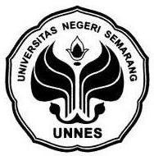
KEMENTERIAN PENDIDIKAN DAN KEBUDAYAAN
UNIVERSITAS NEGERI SEMARANG
LEMBAGA PENELITIAN DAN PENGABDIAN
KEPADA MASYARAKAT
Gedung G Lt. 1 Kampus Sekaran Gunungpati Semarang 50229
Telp/Faks (024) 8508087, (024) 8508089
Website: http://lp2m.unnes.ac.id E-mail: lp2m@unnes.ac.id

SURAT PERNYATAAN KETUA PENELITI/ PELAKSANA
Yang bertanda tangan di bawah ini :
Nama : Hana Purwanti
NIM : 1401414116
Program Studi : Pendidikan Guru Sekolah Dasar
Fakultas : Ilmu Pendidikan

Dengan ini menyatakan bahwa proposal PKM-M saya dengan judul “KERIPIK TULANG IKAN BANDENG” yang diusulkan untuk tahun anggaran 2015 bersifat original dan belum pernah dibiayai oleh lembaga atau sumber dana lain.
Bilamana di kemudian hari ditemukan ketidaksesuaian dengan pernyataan ini, maka saya bersedia dituntut dan diproses sesuai dengan ketentuan yang berlaku dan mengembalikan seluruh biaya penelitian yang sudah diterima ke kas negara.
Demikian pernyataan ini dibuat dengan sesungguhnya dan dengan sebenar-benarnya.

Semarang, Juni 2015
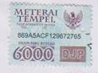
Mengetahui, Yang menyatakan
Pembantu Rektor III
Bidang Kemahasiswaan

Prof.Dr.Masrukhi, M.Pd. Hana Purwanti
NIP. 19620508.198803.1.002 NIM 1401414116

Lampiran 5
Pernyataan Kesediaan dari Mitra Kerja
Yang bertanda tangan di bawah ini ,
nama : Hana Purwanti
alamat :Desa Bakaran Kulon 01/05 Juwana, Pati
jabatan : Ketua Pelaksana PKM-M (Program Kretivitas Mahasiswa Pengabdian Masyarakat) Universitas Negeri Semarang
Selanjutnya disebut sebagai pihak pertama.
nama :
jabatan :
Selanjutnya disebut sebagai pihak kedua.
Sepakat untuk menjalin kerjasama seperti diuraikan dalam pasal-pasal sebagai berikut:
pihak pertama,
Hak : Pihak pertama berhak menjalin kerjasama dalam pelaksanaan PKM-M (Program Kreativitas Mahsiswa Pengabdian Masyarakat)
Kewajiban : Melaksanakan PKM-M (Program Kreativitas Mahasiswa Pengabdian Masyarakat) di desa Bakaran Kulon kecamatan Juwana kabupaten Pati
Pihak kedua,
Hak : Mendapatkan fasilitas dari pihak pertama dalam hal penyelenggaraan PKM-M (Program Kreativitas Mahasiswa Pengabdian Masyarakat)
Kewajiban : Membantu dalam Pelaksanaan PKM
Demikian kesepakatan ini dibuat dengan penuh kesadaran tanpa paksaan untuk dipatuhi kedua belah pihak.

Juwana, Juni 2015
Mengetahui,
Pihak Kedua, Pihak Pertama

Sugiyanto Hana Purwanti

Lampiran 6
Denah Lokasi Mitra Kerja
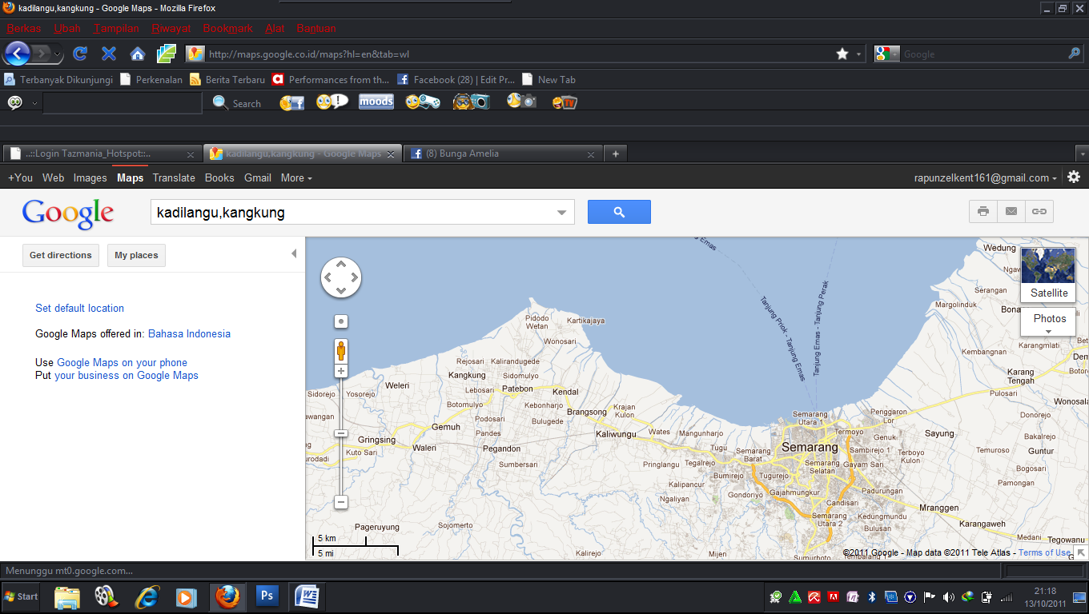

Lokasi PKM Pengabdian Masyarakat desa Bakaran Kulon kecamatan Juwana kabupaten Pati

